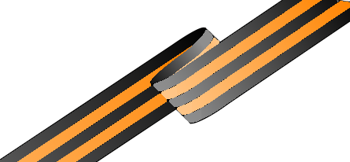
ДЕТИ ВОЕННОЙ ДЕРЕВНИ
Я задал вопрос своим дедушке и бабушке (Петрову Михаилу Яковлевичу и Петровой Галине Дмитриевне): «Как жилось детям в военные годы?»
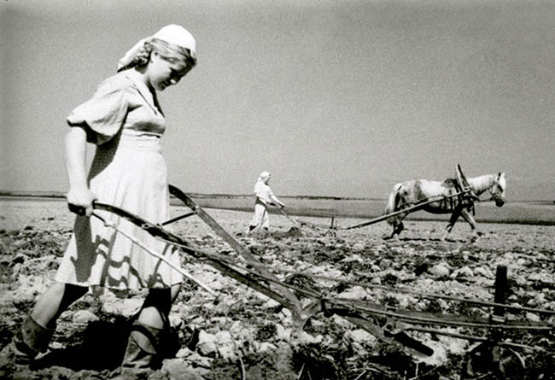
Жилось одновременно и плохо и хорошо. Все трудились не покладая рук. Парни выполняли тяжёлую мужскую работу, а девчонки работали доярками, следили за детьми, в то время как матери их работали и днём и ночью на благо фронта. Детям нравилось работать, они делали это с большой охотой и желанием, несмотря на то, что было очень тяжело.
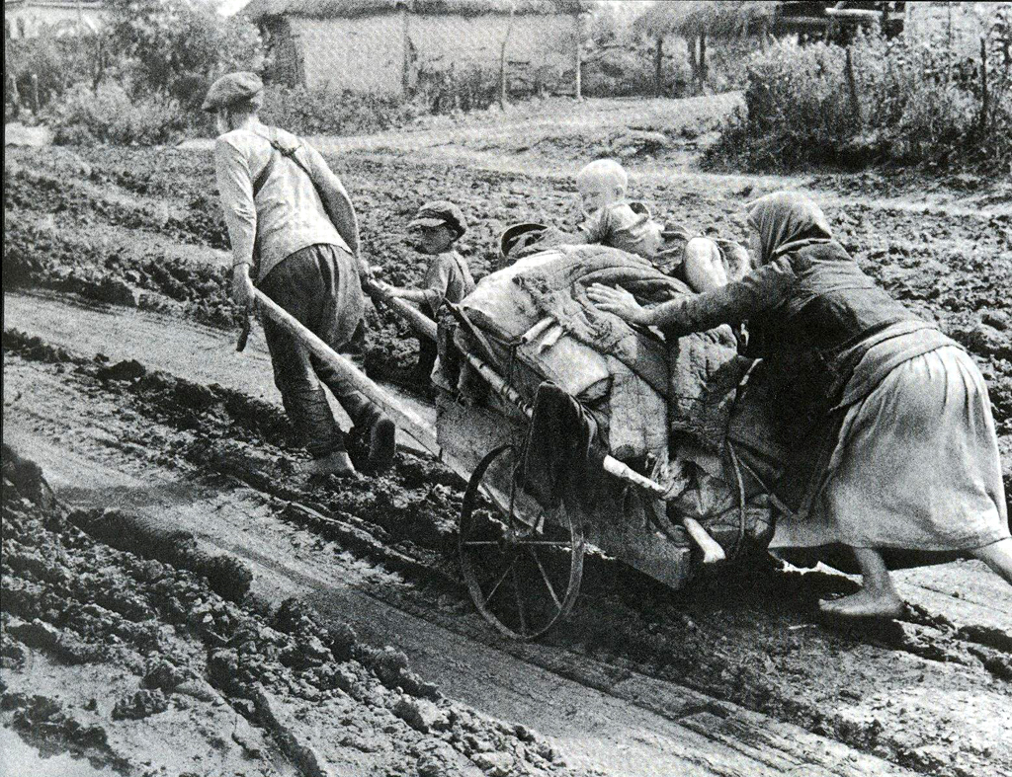
Сегодня может показаться странным, но работали люди в военное и послевоенное время не за зарплату, а за трудодни. Независимо от должности, работы которую выполнял человек, каждый должен был выполнить норму. В конце лета, почти всё, что было выращено, произведено отдавалось государству, а всё остальное делили между населением, в зависимости от количества трудодней.
Чтобы приобрести какую-нибудь необходимую вещь, люди отправлялись в город, продавали то, что было у них и на вырученные деньги приобретали что-либо нужное для себя.
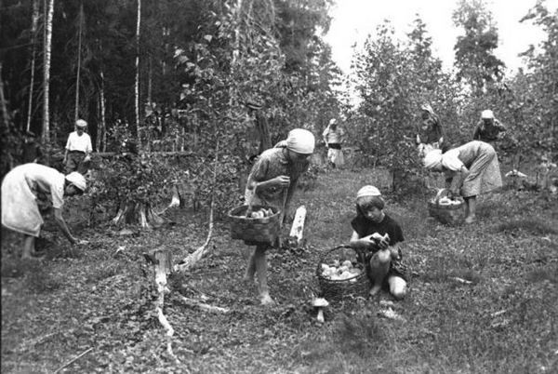
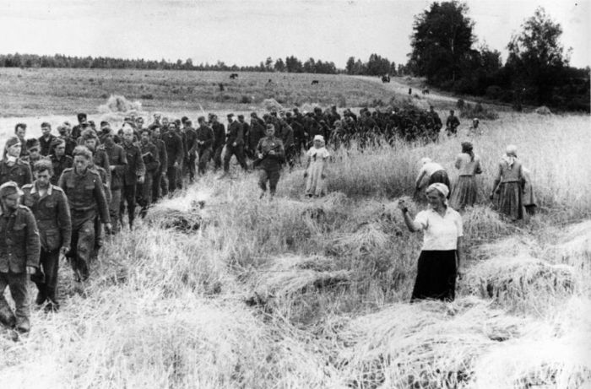
Несмотря на войну, были и некоторые развлечения, например, кино, хороводы, концерты, посиделки и т.д. К тому же, все дети очень любили читать, выкраивали для этого занятия каждую свободную минутку. С нетерпением дети ждали и похода в школу (школа была четырёхлетней). Ребята с огромным старанием и прилежанием сидели за партами.
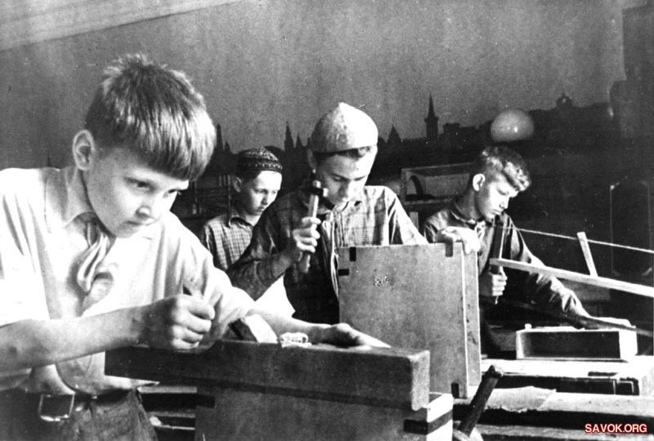
Молодёжь понимала, что они нужны здесь, в тылу, но рвались на фронт, поскольку хотели защищать родину там, на передовой.
Следует помнить, что если бы не ДЕРЕВНЯ, одержать победу в такой тяжёлой, кровопролитной войне было бы невозможно.
И как сказала моя бабушка, подводя итог нашей беседы: «люди жили хоть и трудно, но хорошо, так жили, как должны жить!»
Автор статьи: Петров Александр
Фото из сети Internet
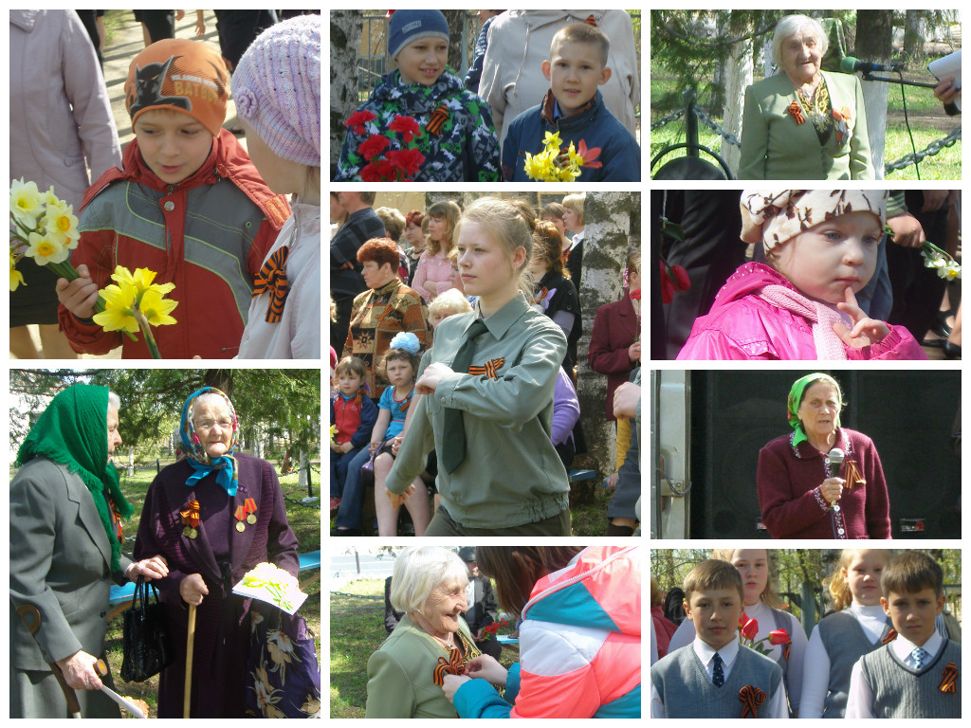
ЛИЦА ПОБЕДНОГО МАЯ
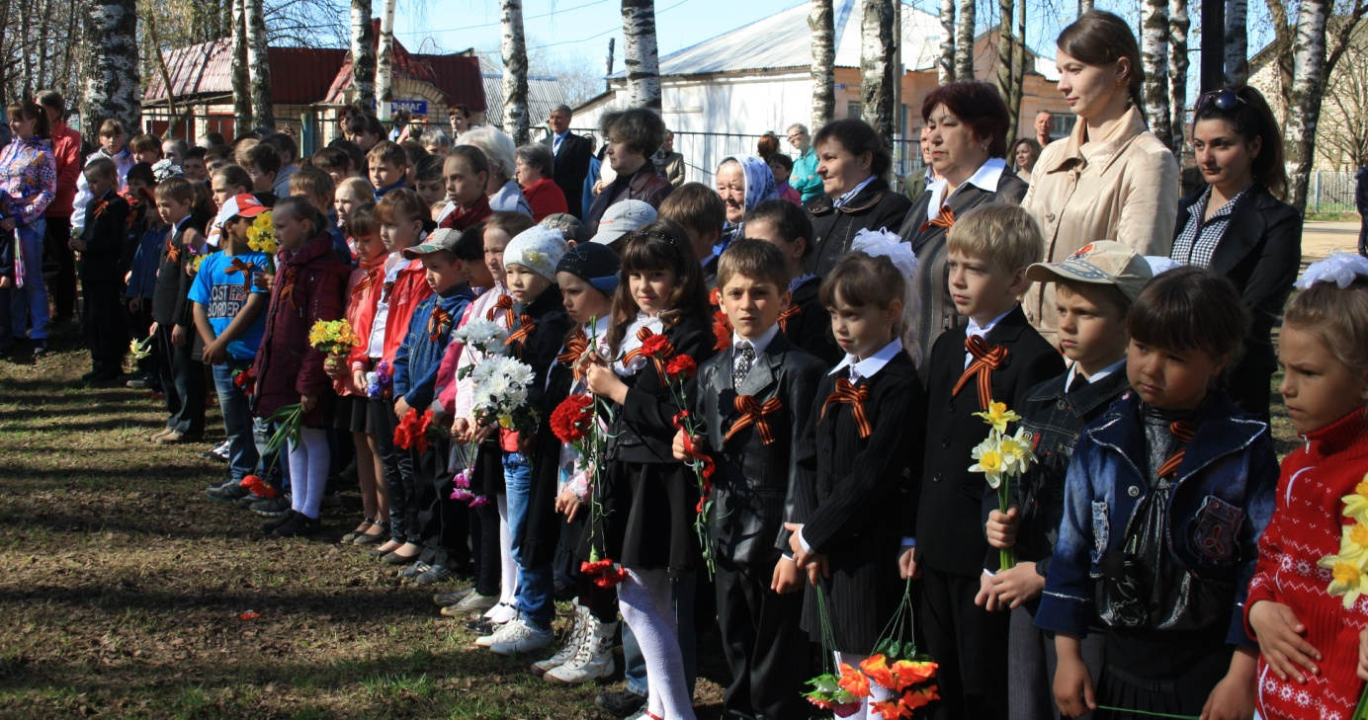

Помню… Горжусь… Строки посвящаю…

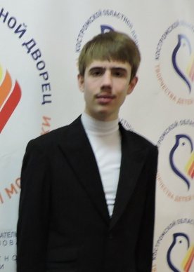
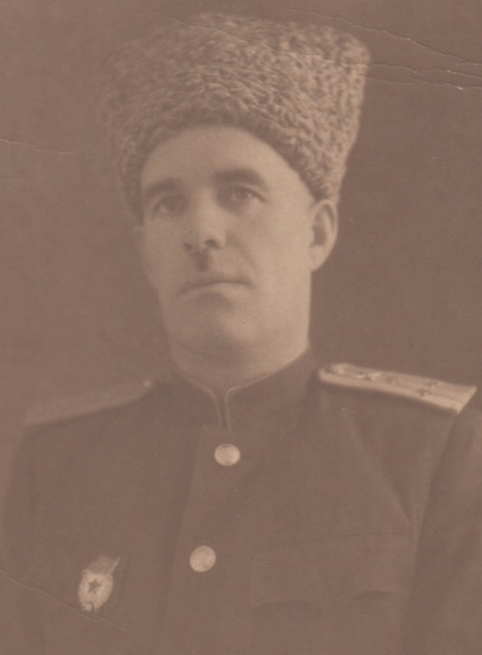
Кобзев Тимофей Иванович родился 15 января 1903 года в селе Ново-Волхоновка, Дрязгинского района, Воронежской области в семье крестьянина-середняка. С 1925 года он служил в Красной армии, в течение 2 лет был на службе по охране мавзолея В. И. Ленина. С 1928 года — курсант военного артиллерийского училища, которое закончил в 1932 году. В этом же году мой прадед был направлен в Читинский военный округ, где служил командиром взвода. В 1937 году он был переведён в город Ворошилов Приморского края. С 4 апреля 1938 по 12 декабря 1939 — старший адъютант. В 1943 году назначен командиром артиллерийского полка Дальневосточного фронта. Участвовал в освобождении нашей Родины от японских самураев. За взятие высоты одной из сопок, где обосновались японцы, командир полка майор Кобзев Тимофей Иванович получил высокую награду — орден Александра Невского. Взятие высоты произошло 1 сентября 1945 года. После окончания войны, до 1953 года мой прадед был командиром полка в городе Туле. С 1953 по 1956 годы — командующим артиллерией 105 гвардии Воздушно-десантной дивизии и заместитель десантной артиллерии в звании полковника в городе Костроме. Мой прадедушка всю войну провёл в седле, очень хорошо держался верхом, всегда был в форме: начищенные сапоги брюки галифе, фуражка и шашка. Тимофей Иванович очень любил и берёг своего скакуна, которого звали Казбек. Он участвовал в сражениях на озере Хасан и реке Халхин- Гол. Мой прадед был храбрым, смелым, выносливым человеком, очень любил свою семью: жену и четверых детей. Бабушка рассказывала, что единственный раз она видела, как её отец плакал. Это было в тот день, когда русские войска одержали окончательную победу над японцами. В этот же последний день сражений, когда на конях брали высоту, погиб заместитель и верный помощник моего прадеда, его лучший друг. Солдаты и подчинённые звали моего прадеда просто батей. Мне кажется, что это лучше всего подчёркивает порядочность, честность и самоотверженность Тимофея Ивановича, сражавшегося за нашу Россию, за правду, за мир на земле.
Прадеду
Я назван Тимофеем в честь прадеда,
Которого не видел никогда;
Но знаю — завоёвана победа
Не без его геройства и труда.
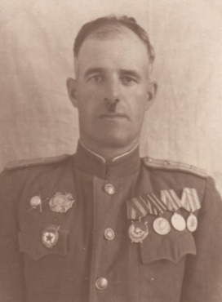
Мне мама рассказала очень много
О человеке добром, но стальном,
Петляла жизни строгая дорога,
Ударами обрушивался гром.

Не оставляли силы командира,
Перенося и горе и беду,
Прадед хранил святую честь мундира,
А я сегодня нежно память чту.

Кровавый бой с японскою ватагой
Вёл предок мой у озера Хасан,
У Халхин-Гола полк блестел отвагой,
Сверкал в ответ турецкий ятаган.

Война ушла уже в седые дали,
Но я в душе навечно сохраню
Заветы павших — вечные скрижали,
Разбившие немецкую броню.

А в полночь перед праздником приснился
Мне прадед на буланном скакуне,
Что мнёт фашистов и летит как птица,
Как феникс, мир дарующий войне.

Автор статьи и стиха: Андреев Тимофей

В НОГУ СО ВРЕМЕНЕМ
Школьная информационно-развлекательная газета
на базе ДОД «Дом детского творчества»
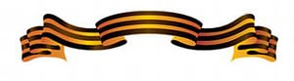
НАВСТРЕЧУ 70-й ГОДОВЩИНЕ ВЕЛИКОЙ ПОБЕДЫ
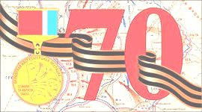
Среди памятных дат, которые отмечает народ нашей многонациональной Родины, особое место занимает День Победы. В это день – 9 мая 1945 года – в каждый дом нашей необъятной страны пришла долгожданная весть о победоносном завершении самой жёсткой и кровопролитной войны в истории человечества…

Почти уж век прошел с тех пор,
Когда вели бои с фашизмом.
Солдатам русским нет цены,
И нет цены их героизму!
Ведь их немало полегло,
Несли потери роковые.
Им помогало лишь одно -
Любовь, что к родине хранили.
И каждый русский человек
Готов отдать был жизнь свою.
За горсть земли, бескрайний лес,
За поле ржи в родном краю.
Гремели выстрелы снарядов,
Рвались на поле боя мины,
Но это все не помешало.
Пройти с Москвы и до Берлина.
В войну всем было тяжело -
Хоть на заводе хоть на фронте.
Звучали матерей слова:
"Вы землю русскую сокройте!

И вспоминая те слова,
Шли в бой, не зная, что вернутся.
Все для того, чтобы потом
Их детям в мире вновь проснуться.
Сейчас спокойно мы живем,
Свободный воздух мы вдыхаем.
А жизнь кто эту подарил,
Порой мы с вами забываем.
И в нашей памяти всегда.
Пусть имена их остаются.
Войны героям будет честь,
Пока сердца у русских бьются.
Ведь память - лучшая награда,
И ничего, кроме нее,
Солдату русскому не надо...
В.А. Превосходный

ШКОЛЬНЫЙ МУЗЕЙ ХРАНИТ ПАМЯТЬ…

Над входом в школу табличка:
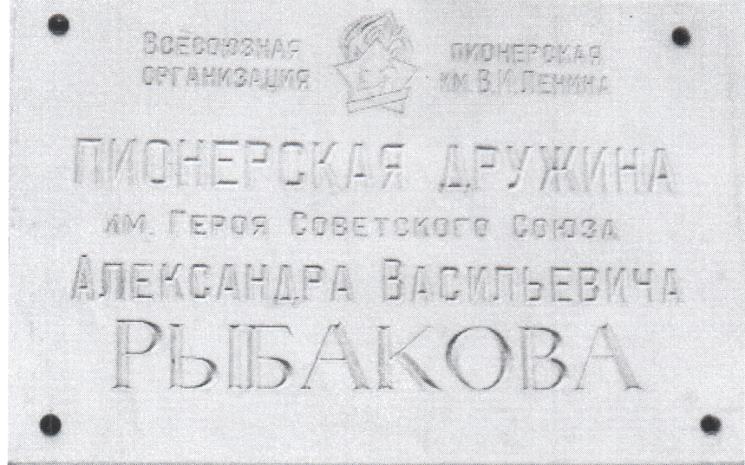
Каждый, кто учился в Сущёвской школе, знает, что это не просто надпись… Пусть уже давно нет пионерских дружин, важно, что дружина носила имя Героя Советского Союза, нашего земляка Александра Васильевича Рыбакова.
Имя дружине было присвоено не сразу. Звание нужно было заслужить.
За успехи в пионерской работе дружина три раза подряд с 1958 по 1960 гг. завоевала районное переходящее знамя и получила право носить имя своего земляка, Героя Советского Союза Александра Васильевича Рыбакова.
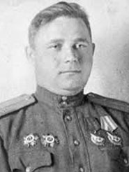
РЫБАКОВ АЛЕКСАНДР ВАСИЛЬЕВИЧ
07.11.1918 - 09.05.1972
Герой Советского Союза
Рыбаков Александр Васильевич - командир звена 569-й штурмового Осовецкого Краснознаменного ордена Суворова авиационного полка 199-й штурмовой Слонимской Краснознаменной авиационной дивизии 4-го штурмового авиационного корпуса 4-й воздушной армии 2-го Белорусского фронта, лейтенант.
Родился 07 ноября 1918 года в деревне Невежино Костромского района Костромской области в семье крестьянина. Русский. Член ВКП(б)/КПСС с 1944 года. Окончил сельскую школу-семилетку. С 1931 по 1934 год работал в колхозе. В 1934 году он постудил на рабфак при Костромском текстильном институте, окончил 2 курса. Затем работал слесарем-водопроводчиком и агентом заготовителем. В 1937-1938 годах регулярно посещал Костромской аэроклуб.
В сентябре 1939 года был призван в Красную Армию. Службу проходил мотористом в Мелитопольском военно-авиационном училище штурманов. С апреля 1940 года - курсант Коростеньской авиационной школы, потом учился в Тамбовской и 1-й Чкаловской военно-авиационных школах пилотов. Последнюю школу окончил в феврале 1943 года, освоив марки самолетов Р-5, СБ, Ил-2.
На фронте в Великую Отечественную войну с августа 1943 года. Младший лейтенант Рыбаков получил назначение на должность пилота самолета-штурмовика Ил-2 в 569-й штурмовой авиационный полк, действовавший на Брянском фронте. Боевое крещение получил в боях на Курской дуге.
К лету 1944 года лейтенант Рыбаков был уже опытным летчиком-штурмовиком. В составе своего полка воевал на 2-м Прибалтийском, 1-м и 2-м Белорусских фронтах. Участвовал в освобождении Белоруссии, Польши, Восточной Пруссии. Штурмовыми ударами поддерживал боевые действия наземных войск при взятии городов Кенигсберг, Осовец и других. Последние полеты он совершал во время Данцигско-Гдыньской операции и прорыве укрепленной полосы противника под Штеттином.
Вырос из рядового летчика до командира звена. В должности командира звена показал хорошие организаторские способности и сумел отлично организовать боевую работу звена. За короткое время, под его командованием, звено произвело около 100 боевых вылетов без потерь экипажей и материальной части.
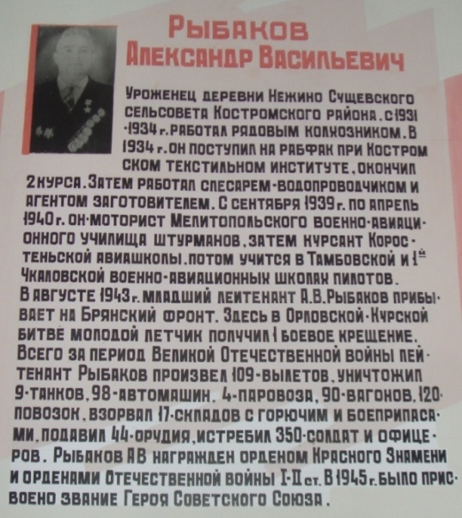
Всего за период войны лейтенант Рыбаков произвел 109 успешных боевых вылетов, уничтожил 9 танков, 98 автомашин, 4 паровоза, 90 вагонов, 120 повозок с войсками и военным имуществом, взорвал 17 складов с горючим и боеприпасами, подавил 44 орудия, истребил до 350 вражеских солдат и офицеров.
Указом Президиума Верховного Совета СССР от 18 августа 1945 года за образцовое выполнение заданий командования и проявленные мужество и героизм в боях с немецко-фашистскими захватчиками лейтенанту Рыбакову Александру Васильевичу присвоено звание Героя Советского Союза с вручением ордена Ленина и медали "Золотая Звезда" (N 8667).
После победы остался в армии. В 1946 году окончил Высшую офицерскую летно-техническую школу. С 1954 года капитан Рыбаков - в запасе. Жил в городе Костроме. Скончался 9 мая 1972 года.
Награжден орденом Ленина, двумя орденами Красного Знамени, орденами Отечественной войны 1-й и 2-й степени, медалями.
МОЙ ПРАДЕД
(из школьного сочинения)
Отгремела война. С тех пор прошло 70 лет. Но не стёрла память людские подвиги.
Мой прадед Дьяконов Василий Зиновьевич знал, что такое война. Он участвовал в ней. Призван из города Демьяновска, Ленского района Якутии. Воевал под Новгородом в 370 стрелковой дивизии с марта 1942 года. Получил ранение в руку и был отправлен в госпиталь города Ярославля.
У нас сохранились награды нашего прадеда: два Ордена Отечественной войны, медаль «За победу над Германией в Великой Отечественной войне 1941 – 1945года», медаль «Ветерану 370 Брандербургской стрелковой дивизии» и медали за многолетний доблестный труд.
Умер прадедушка в октябре 2005 года, и похоронен на сущёвском кладбище. Я родилась в декабре 2005 года и живым его не видела.
Мы с моим дедушкой Дьяконовым Сергеем Васильевичем каждый год 9 мая ходим на кладбище и носим на могилу прадеда – фронтовика цветы.
Правнучка Сергеенко Полина, 3 класс
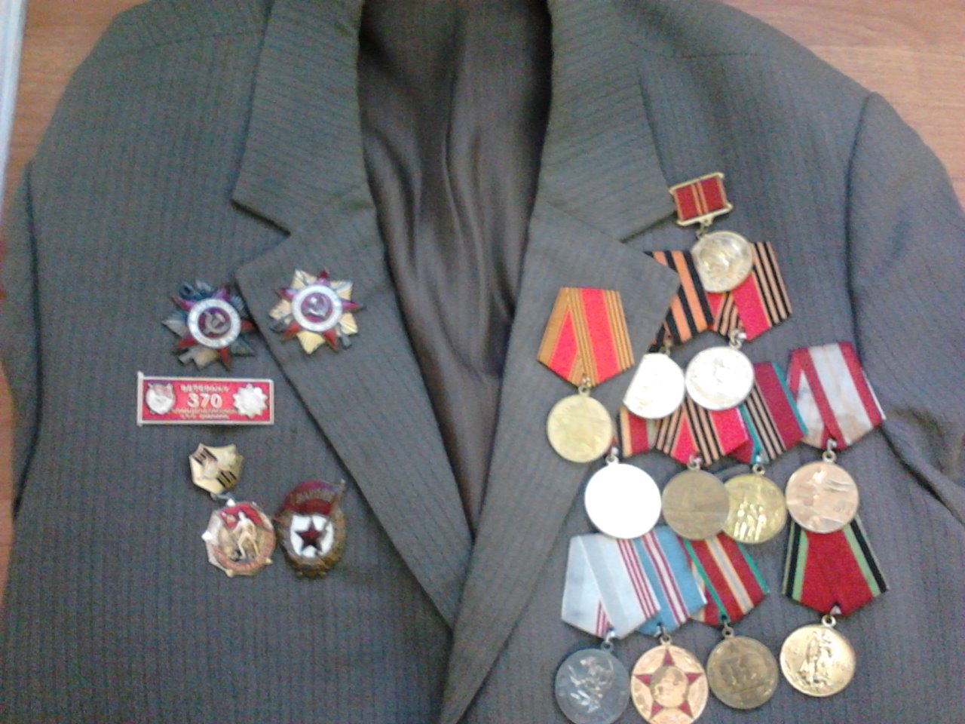
РЕКОРД ПОБЕДЫ

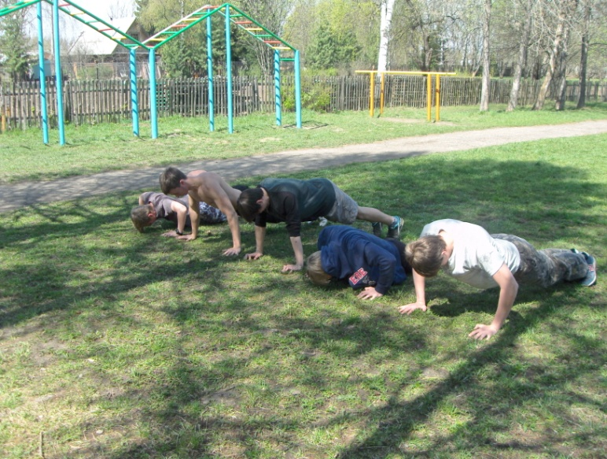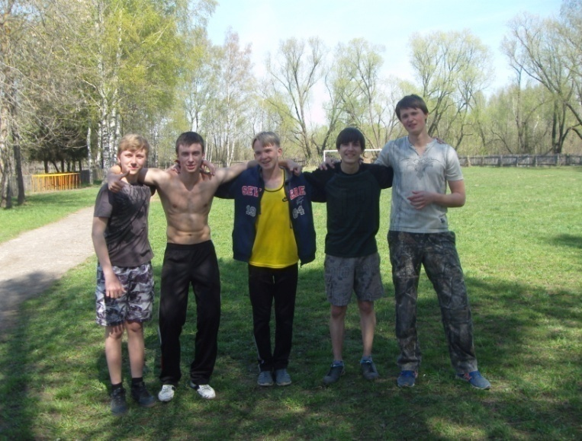
Несколько лет назад в России успешно стартовала акция «Рекорд победы», суть которой сводилась к следующему: некоторое количество людей (обычно, чем больше, тем лучше) собирались 9 мая в установленном месте и все вместе отжимались столько раз, сколько дней было прожито после окончания войны под мирным небом. Последний раз это было число 25203, но, как показывает практика, сумма всех сделанных участниками отжиманий чаще всего намного превышает заданную.
Акция стартовала в Воронеже, затем её начали проводить в других городах, в т.ч. и в Костроме. Узнав об этом, я решил предложить своим знакомым друзьям провести нечто подобное и у нас, но так как нас было немного, то необходимая планка была существенно снижена (до 1418 – 1 раз за каждый день войны). Но в итоге было сделано 2752 отжимания, что, несомненно, является тоже определённым достижением.
Для нас главным являлось не количество ребят, собравшихся на акцию, а уж тем более не количество отжиманий, таким образ мы хотели отдать дань памяти всем воевавшим, трудившимся во время Великой Отечественной войны, а также в знак благодарности за мирное небо над головой.
Всем участникам мероприятие понравилось, а это означает, что в год семидесятилетия великой Победы мы проведём его вновь.
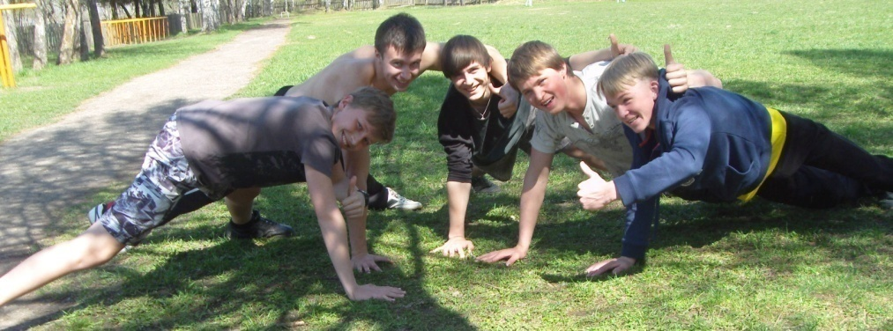
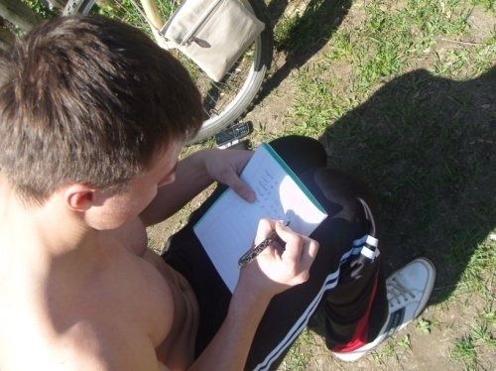

Автор статьи: Щербаков Андре
Фото: А.Г. Спицына

